**选题二、基于大语言模型的思维链推理**

**1. 数据集:**

AQuA: <https://github.com/deepmind/AQuA>

**2. 作业要求**

在第四个小作业中，我们了解了什么是思维链推理。大作业要求在此基础上，基于chatgpt或者开源的LLAMA、vicuna等LLM，**进行一些开放性的进阶探索**（鼓励结合检索增强等技术进行大小模型的协同）。以下是一些参考文章：

* 引入多条推理路径和Self-Consistency

Self-Consistency Improves Chain of Thought Reasoning in Language Models

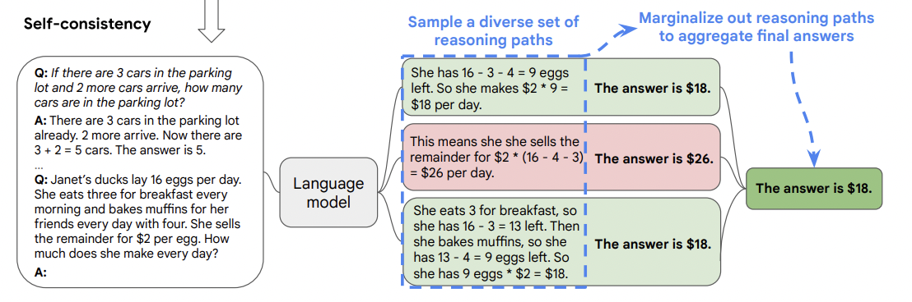

* 针对不同推理路径构建verifier：：

Making Large Language Models Better Reasoners with Step-Aware Verifier

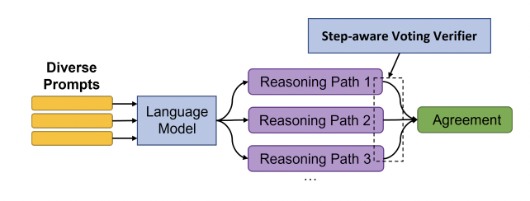

* 与外部知识结合，利用检索增强技术赋能COT：

Interleaving Retrieval with Chain-of-Thought Reasoning for Knowledge-Intensive Multi-Step Questions

